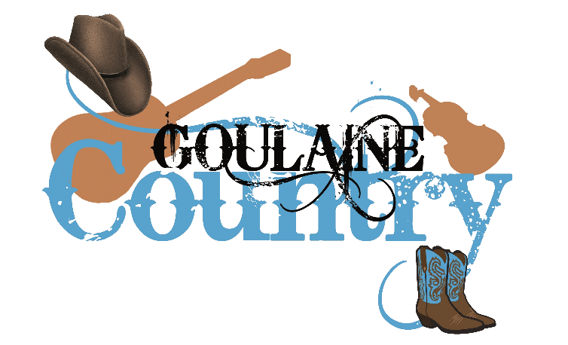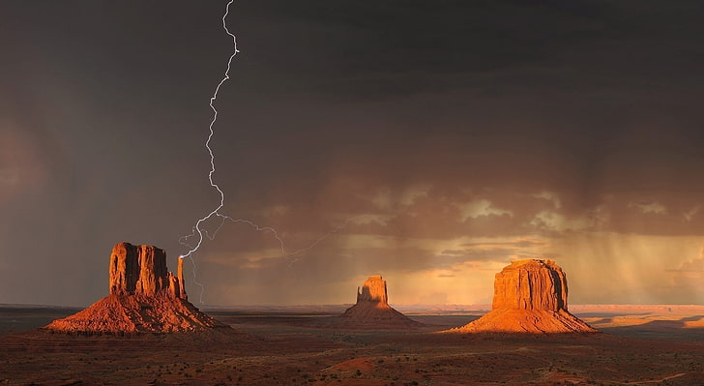

**Bal Country**

**Fete de la musique**

**samedi 21 juin 2025**

**A 19h30**

**Petite Salle Paul Bouin**

**Basse Goulaine 44**

**Entrée Gratuite**

**Site : goulaine country .fr**